DOSSIER DE PRESSE

Zokwezo

de JULIEN MABIALA BISSILA
librement inspiré du film « Une Journée particulière » de Ettore Scola

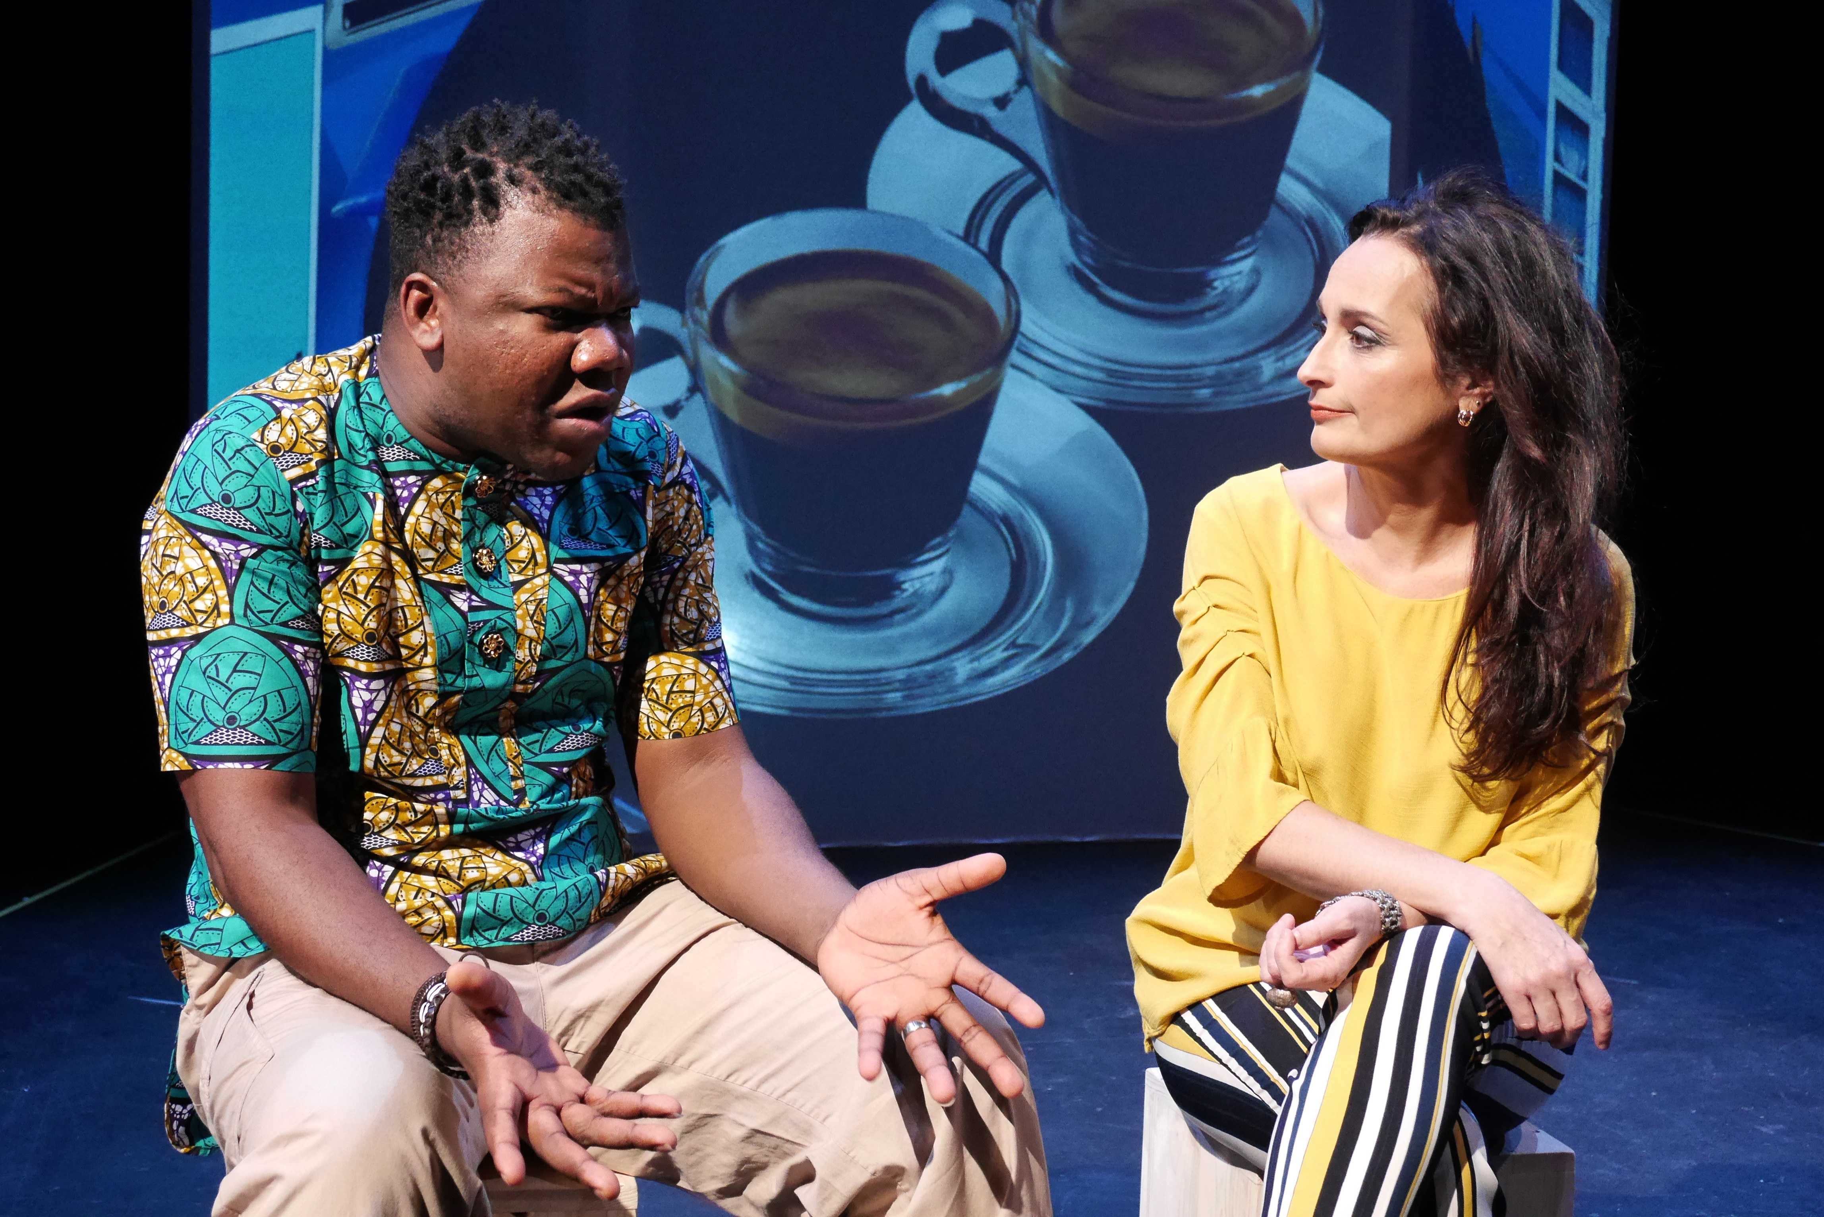
© Ester Paredes

Création Compagnie Apsara

création COMPAGNIE APSARA

CONTACT I Silvia Barreiros
+41 79 449 47 06 I apsara349@gmail.com

Création à l’Institut Français à Cotonou au Bénin – représentations les 21 et 22 janvier 2016 – et à Parakou le 27 janvier 2016 en collaboration avec la Compagnie Les Diseurs de Vérités et à Genève en Suisse du 29 mars au 10 avril 2016 au théâtre du Galpon.

Participation au MASA – Marché des Arts et du Spectacle Africain à Abidjan, Côte d’Ivoire, les 13 et 15 mars 2018
Tournée au Sénégal le 29 mars et le 6 avril 2018 aux Instituts Français de Dakar et St-Louis
Festival International de Béjaïa en Algérie du 14 au 21 octobre 2018
Les Journées de Carthage en Tunisie du 8 au 16 décembre 2018

Prochainement

Festival Univers des Mots à Conakry en Guinée du 14 au 23 novembre 2019
Institut Français du Togo à Lomé représentation le 13 décembre 2019
Festival International de Théâtre de Brazzaville « Mantsina sur Scène » 14 au 22 décembre
2019

conception Silvia Barreiros texte Julien Mabiala Bissila mise en scène Andrea Novicov

Durée 1h05

Participants

Jeu Silvia Barreiros, Nicolas de Dravo Houénou, Bardol Migan

Régie vidéo Adrien Laneau

Régie son et lumières Georges Barthoulot

Deux destins se croisent. Une femme. Un homme.
Jusque là c’est simple, quoique toujours complexe. Elle est blanche, femme d’expatrié.
Il est noir, hacker et homosexuel.
Malgré les temps qui changent, tout semble impossible entre eux. C’est peut-être parce qu’on est en Afrique.
Chacun est enfermé dans son appartement, réfugié dans sa propre solitude. La femme possède le sien, l’homme pas.
Le reste de l’immeuble est aujourd’hui désert, à l’exception d’un gardien trop curieux qui rôde sans cesse.
La grande ville qui entoure l’immeuble fête l’investiture de son empereur sous les yeux de la communauté internationale et de ses milliers d’expatriés...
Tout le monde est à la parade, sauf Delphine et Boulass. Elle n’a pas le cœur à la fête.
Lui non plus.
Une rencontre fortuite qui va tout bouleverser.

CONTACT Silvia Barreiros I Tél. +41 79 449 47 06 I apsara349@gmail.com
CONCEPTION

Silvia Barreiros
Auteure, interprète, directrice de la Compagnie Apsara - Genève

Silvia Barreiros rencontre Nicolas de Dravo Houénou, comédien béninois, au Festival International de Théâtre de Béjaïa en 2013. Suite à cette rencontre, elle a l’idée de s’inspirer du film Une journée particulière d’Ettore Scola.
Selon elle, situer cette création en Afrique et attribuer les rôles de Boulass (Gabriele dans le film de Scola) et celui du gardien à des comédiens africains, donne une toute nouvelle lecture à ce monument du cinéma.
« Il était tout d’abord primordial que la rencontre entre les participants suisses et béninois se fasse sur le sol africain, pour que nous puissions aller à leur découverte - sur le plan social, humain et artistique - tout comme le fait dans la pièce le personnage de Delphine, une Suissesse expatriée en Afrique. C’est pourquoi une première phase de travail a eu lieu à l’Institut Français de Cotonou qui nous a aimablement mis un espace à disposition. Là, nous avons répété, puis nous avons donné deux représentations à Cotonou et à Parakou. Une seconde phase de création a eu lieu en Suisse, avant la Première le 29 mars 2016 au Théâtre du Galpon, à Genève. »

Silvia Barreiros a réuni une prestigieuse équipe autour de ce projet ambitieux: Julien Mabiala Bissila, jeune auteur d’origine congolaise et lyonnais d’adoption ; Andrea Novicov à la mise en scène ; Michel Faure pour la scénographie et les lumières ; Ondina Dunany à la direction sonore ; Benjamin Ephise pour la création vidéo ; la costumière Corina Pia ; et le maquilleur Arnaud Buchs...

Sans oublier les comédiens béninois: Nicolas de Dravo Houénou (le gardien de l’immeuble) et Bardol Migan (Boulass).

L’histoire de deux solitudes qui se rencontrent...
« On finit toujours par se conformer à la mentalité des autres... même quand ils se trompent »
« C’est la chose la plus grave: que tu cherches à paraître différent de ce que tu es... qu’ils t’obligent à avoir honte de toi-même ».
(Extrait des dialogues du film Une Journée Particulière)

Zokwezo s’inscrit dans le contexte d’un régime totalitaire imaginaire.
Delphine est une femme au foyer délaissée par un mari volage. Mère de quatre enfants, aujourd’hui adultes, elle se retrouve seule face à elle-même.
Boulass, lui, n’a pas de famille, homosexuel et hacker, activiste dissident, il est obligé de changer constamment de domicile pour fuir les forces de l’ordre.
Leur rencontre n’aurait jamais eu lieu sans l’absence de leurs concitoyens, tous partis assister aux festivités pour l’anniversaire de l’indépendance de la Nation.
En prenant pour cadre cette journée du grand défilé militaire, la pièce sonne comme un avertissement: les progrès de nos sociétés en matière d’égalité depuis la fin de la seconde guerre mondiale sont aujourd’hui remis en question par des mouvements conservateurs et populistes.
Malgré les acquis, le chemin vers une pleine égalité est encore long. Les forces réactionnaires, dont on a pu entendre les voix lors des manifestations contre la loi sur le « mariage pour tous » récemment en France, sont encore légion.
Zokwezo constitue une formidable réponse à tous ceux qui cultivent aujourd’hui encore une nostalgie de l’époque où les femmes restaient à la maison, et où les homosexuels vivaient cachés.
Cette création met en scène la rencontre, improbable et magnifique, entre ces deux êtres que tout semble séparer. La nature du rapport qui va naître entre Boulass et Delphine est complexe et puissante.
Leur chemin l’un envers l’autre est à la fois nécessaire et ambivalent. C’est un chemin intérieur spontané et
« physique ». Celui de la sensualité qui, l’espace d’un moment, leur permettra tour à tour l’espoir ou l’oubli. Tout cela exige de l’acteur un abandon total
L’auteur

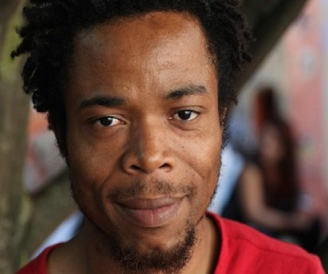
Julien Mabiala Bissila
Auteur, conteur, comédien et metteur en scène

Né le 30 Août 1976 à Brazzaville, République démocratique du Congo.
- Prix des Journées de Lyon des auteurs de théâtre 2011
pour « Au nom du père et du fils et de J.M. Weston »
- Prix RFI-Théâtre 2014 pour « Chemin de fer »

Julien Mabiala Bissila suit une formation d’art dramatique qui est interrompue en 1997 par la guerre civile en Répu- blique démocratique du Congo.
À partir de 1999, il se consacre au théâtre et participe à plusieurs créations du Théâtre des Tropiques et du Saka-Saka Théâtre.
En 2002, il crée la compagnie Nguiri-Nguiri Théâtre, avec laquelle il est régulièrement invité sur les scènes et les festivals africains. Il met en scène ses propres textes Le Musée de la honte,
La Dernière chance, ainsi que des textes d’Emmanuel Dongala adaptés pour la scène.
En 2005, il est accueilli par le Théâtre du Vieux-Colombier dans le cadre du programme Écritures d’Afrique et, en 2009, il joue sur la scène du Théâtre des Bernardines à Marseille pour la création par Eva Doumbia d’un texte d’Aristide Tarnagda: On ne payera pas l’oxygène.
En 2010, Eva Doumbia donne une première lecture de sa pièce Crabe rouge, à Marseille.
Ce texte a ensuite été lu à Paris au Théâtre du Rond-Point, à Limoges dans le cadre des Nouvelles Zébrures 2010, et à Montréal au festival Dramaturgie en Dialogue. Puis la pièce a été mise en espace en Allemagne par le Théâtre de la ville de Saarbrüken.
Son texte Au nom du père, du fils et de J.M. Weston a été lu au Festival d’Avignon 2013, en collaboration avec RFI et France- Culture.
À l’automne 2013, Julien Mabiala Bissila est accueilli aux 30èmes Francophonies en Limousin, avec la création de Crabe rouge, qu’il met en scène. Mais aussi avec Imagine, un texte de commande pour le projet Cahier d’histoires #3, sur une mise en scène de Philippe Delaigue.
En janvier 2014, a été publié La première chose que je peux vous dire... dans le numéro 1 de la revue de La Marelle.

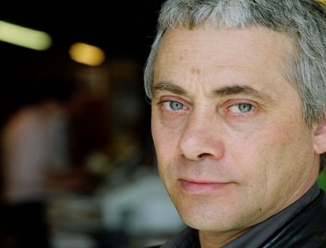
Le metteur en scène

Andrea Novicov
Comédien, metteur en scène, scénariste et réalisateur

Né au Canada en 1958, son père d’origine russe et sa mère d’origine suisse italienne se sont connus en Argentine. Suivant les périples de ses parents, Andrea Novicov a vécu en Argentine, au Canada, en Italie et finalement au Tessin où il est entré à l’Ecole de Théâtre de Dimitri.
Il a poursuivi sa formation à Lisbonne (Ecole de théâtre A Comuna), puis à Milan auprès de Dominic de Fazio (Acting Director à l’Actor’s Studio).
En Italie et en Suisse, Andre Novicov a joué au théâtre, mais aussi pour le cinéma et la télévision. C’est en Italie qu’il signe ses premières mises en scènes, où il a en outre travaillé comme scénariste pour le cinéma (notamment pour S. Soldini).
Installé en Suisse romande depuis 1994, Andrea Novicov crée la Compagnie Angledange (Angledange.ch).
Son travail avec cette compagnie est caractérisé par un grand éclectisme: textes classiques et contemporains, mon- tages, travail axé sur le jeu d’acteurs, recherche esthétique jouant avec différentes formes d’expression artistique (poésie, peinture, musique, vidéo).
Andrea Novicov a également poursuivi une activité d’enseignement en art dramatique, notamment à l’Accademia d’Arte Drammatica Paolo Grassi à Milan et à la Manufacture (Haute Ecole de Théâtre de la Suisse romande).
En 2009, il est nommé directeur artistique d’Arc en Scènes, Centre neuchâtelois des arts vivants-TPR (anciennement Théâtre Populaire Romand & L’Heure bleue), à la Chaux-de-Fonds, où il est en charge de la création, de la program- mation, de la diffusion et de la formation, jusqu’à juillet 2013.
Les créations d’Andrea Novicov tournent régulièrement en Suisse et à l’étranger. Son théâtre exploite de nouvelles formes et de nouveaux langages, visite et interroge la société, mettant toujours en évidence les aspects collectifs de la création.

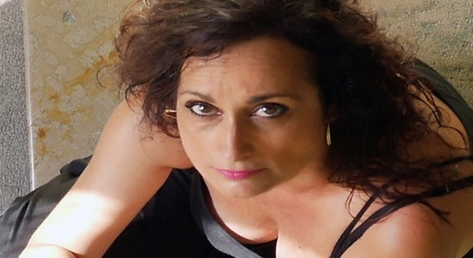
Le jeu

Silvia Barreiros
Auteure, interprète, metteur en scène
Née en 1964 à Montreux de parents espagnols,
Silvia Barreiros est diplômée de l’École de Théâtre Serge Martin.
Durant dix ans, elle a évolué en Espagne, en Italie, en France et en Inde, collaborant notamment avec les directeurs de compagnie Gabriel Alvarez, Walter Pfaff, Renzo Vescovo et en Suisse, avec Jacques Gardel.
Au fur et à mesure de son parcours professionnel, elle choisit de développer un travail corporel et vocal dans la direction de Meyerhold, Grotowski et Barba, en puisant son inspiration dans les danses indiennes, mais aussi dans ses racines: le Flamenco.
Patrick Mohr, Pierre Rosat, Agnès Boulmer, Miguel V. Fernandez, Stephan Parent, Roberto Salomon, Christine Aebi, Patrick Brunet, comptent parmi les metteurs en scène pour lesquels elle a joué ces dix dernières années. Sans oublier les productions Rêves en Stock. Elle a également été assistante à la mise en scène pour deux spectacles de Thierry Piguet.
En 2001, Silvia Barreiros crée la Compagnie Apsara à Genève, assumant à la fois la conception, le jeu et, parfois, l’écriture des œuvres. Elle a notamment signé les textes de Dolores... en La Majeur en 2002, et Medea in Spain en 2005. Mais aussi plusieurs scénarios et une mise en scène pour les Meurtres & Mystères - mise en scène pour Secrets d’Alcôve à Oron, en 2013). Outre la Suisse, ses spectacles ont tourné dans de nombreux pays: Brésil, Cuba, Tunisie, Maroc, Salvador, Sénégal, Israël, Liban, Pérou, Bolivie, etc.
Silvia Barreiros a aussi participé à des tournages de la RTS, à des émissions radio, et à deux longs métrages:
Jonas et Lila, à demain de Alain Tanner, La mémoire des autres de Pilar Anguita-MacKay, avec Julie Depardieu et Marie-José Croze.
Enfin, elle a signé sa première mise en scène Romance en Fa de Sophie Arthur et Sylvie Audcoeur à la Maison Chauvet-Lullin de Vernier en 2011.

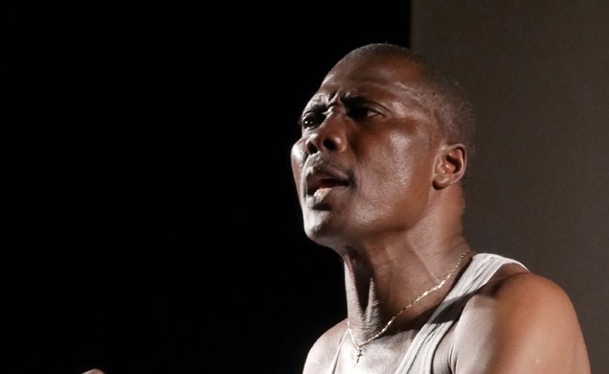
Nicolas de Dravo Houénou
Comédien, conteur, chorégraphe et metteur en scène Né en 1967 à Godomey, Bénin.

Nicolas de Dravo Houénou est un artiste très connu en Afrique,
nommé depuis peu assistant à la direction du Théâtre National de Cotonou.

Il a milité dans plusieurs compagnies et troupes au Bénin et en Afrique. Il a travaillé avec de grands metteurs en scènes nationaux et internationaux. Il a pris part à plusieurs ateliers, formations et créations au Bénin et dans le monde.
Directeur de la compagnie Gueli, spécialisée en théâtre, contes et danses, il a créé depuis 2012 la compagnie Les Diseurs de Vérité qui a déjà représenté le Benin à plusieurs rencontres internationales.
Son expérience fait de lui l’un des plus grands comédiens du Bénin. Selon lui, « il faut rompre les barrières et aller au-delà pour apprendre et connaître mieux la vie. Donner et recevoir font de nous des êtres complets. »

Bardol Migan
Comédien, conteur
Né le 8 Mars 1985, Bénin.

Diplômé de l’Ecole Supérieure des Métiers d’Art et Culture.

Sa prestance et son talent lui ont permis d’être admis au Théâtre National du Bénin, première promotion en 2015, et seconde promotion en 2016.
Talent protéiforme et indépendant, son parcours de comédien lui a permis de travailler avec les metteurs en scène les plus populaires d’Afrique:Tola Koukoui, Isidore Dokpa, Nicolas de Dravo Houénou, Patrice Toton, Dine Allougbine, Bruno Thircuir pour ne citer qu’eux.

La Compagnie Apsara

Créée en 2001 par Silvia Barreiros, la Compagnie Apsara nous conte des histoires de femmes selon un contexte historique et social, à travers le théâtre, la danse, la musique, et en s’inspirant de cultures d’ici ou d’ailleurs.

Créations

- Dolores... en La Majeur en 2002, création au Théâtre du Galpon à Genève, puis à Cuba et en Suisse en 2003, au Brésil en 2005, et au Salvador en 2007. Dolores... en La Majeur met en scène une danseuse de Cabaret dans les Années folles à Madrid, confrontée à l’amour et à l’art.

- Medea in Spain en 2005, création au Théâtre Pitoëff à Genève, fait revivre Médée, transposée à notre époque, confrontant « son identité de femme au mariage ». Cette « barbare moderne » n’est autre que l’une de ces femmes d’aujourd’hui qui subissent leur sort en silence jusqu’à ce que la fureur, la folie, résultat d’une douleur charnelle et psychique, s’emparent de leur esprit et les pousse à rechercher leur liberté, leur identité, en commet- tant parfois l’irréparable.

- Les Papiers de l’Amour en 2009, création au Théâtre Pitoëff à Genève, confronte une femme suisse, de confes- sion juive, à l’amour qu’elle porte à un Palestinien. Cette pièce est un sauf-conduit pour l’espoir. Elle traite du mariage mixte en Suisse et de l’atteinte aux droits de l’homme. La pièce a tourné en 2012 en Tunisie, au Maroc, au Sénégal, en 2013 en Israël et au Liban, et en 2015 en Colombie Britannique, aux États-Unis et au Canada.

- Le Temps des Sirènes en 2013, création au Théâtre du Galpon à Genève, met en scène deux soeurs passion- nées de danse et de chanson. Elles forment un duo flamboyant - un tantinet désuet - qui s’intitule Les Sirènes des Caraïbes. Dans un huis clos tragicomique, la pièce expose un quotidien difficile: l’angoisse perpétuelle de déjouer les pièges de l’immigration féminine, un univers où le contrat précaire « d’artiste de cabaret » est aussi une porte ouverte à la prostitution. Nul n’émigre sans faire de concession, les femmes encore moins... La pièce a tourné en Suisse romande, à Cuba, en Algérie, en France et en Tunisie en 2013. Puis, en 2014 en Suisse, au Pérou et en Bolivie, en 2016 au Sénégal et à Cuba et en 2017 au Bénin. En 2018 à Zürich en Suisse.

- Zokwezo “Zokwezo” en 2016, création au Théâtre du Galpon à Genève. Une commande d’écriture à l’auteur congolais Julien Mabiala Bissila. Il s’agit d’une adaptation très libre du film culte d’Ettore Scola Une journée. Un homme, homosexuel, une femme, épouse d’ex-pate, aujourd’hui. Une Européenne, un Africain, l’histoire de 2 solitudes qui se rencontrent, se révèlent à elles-mêmes l’espace d’un instant qui pourtant les bouleversera. Une première phase de travail et représentations a eu lieu au Bénin en janvier 2016 avant la première à Genève fin mars 2016. Tournée au printemps 2018 en Côte d’Ivoire et Sénégal en automne 2018 en Algérie et en Tunisie.

Plus d’infos: Apsaras.ch/Zokwezo

Extraits de presse

Première du spectacle “Zokwezo“ à Cotonou – Un plaidoyer insidieux sur l’homosexualité : Déclaration courageuse
Plus de 60 minutes de tableaux ont plongé les spectateurs dans du réel tel dans un opéra. Les trames de la pièce de théâtre Zokwezo passent mais ne se ressemblent plus. Boulass tournmenté par un passé de victime d’abus sexuel et Delphine, femme délaissée avec son air de femme de couleur inaccessible à un noir en chaleur, se retrouvent avoir une attirance anutrelle et réciproque. Mais chacun d’eux plongé dans une méfiance n’a le courage de franchir le rubicons pour l’ultime point de chute. Il aura l’intervention d’un gardien amoureux des commérages pour mettre Delphine hors. D’elle. C’est alors que Boulass lui fait une déclaration surprise. “Je suis un homme qui regarde les hommes avec des yeux de femmes. Je suis un homosexuel“ déclare-t-il à Delphine qui manque de chaleur masculine et pense à Boulass, une attirance qui ne sera que passagère. Les deux voisins s’accrochent. D’où le titre “Zokwezo“: tout être humain est une personne“. Un message du trio de comédiens qui enseigne à tout être humain quelqu’il soit. La scène est nourrie par des acclamations des spectateurs jusqu’à ce que le rideau tombe.
Une leçon difficile peu perceptible
La pièce Zokwezo loin de faire de la morale à une classe de société africiane met en exergue un sujet tabou qui la ronge intérieurement tel un cancer. Même si les autrorités ne reconnaissenta ps la véracité du phénomène de l’homosexualité, il existe dans notre pays. On les retrouve dans les boîtes de nuit et dans des plages. Il faut les ardents défenseurs de droit de l’homme pour amenre une société à accepter ce qu’elle perçoit comme une contre-valeur. Le prochain spectacle de la pièce Zokwezo se tiendra le 27 janvier 2016 à Parakou.
Bénin Monde Infos, Bénin Mardi 26 janvier 2016 Stéphane Alia
Après l’étape de Cotonou : Parakou accueille le spectacle “Zokwezo“
La trame qui retrace toute une situation de vie avec au cœur une dénonciation poignante des vices et écarts de la société a été reproduite dans la cité des Kobourou le mercredi 27 janvier 2016. Les mêmes acteurs qui étaient sur scène à Cotonou à savoir : Bardol Migan, Silvia Barreiros et Nicolas Houénou de Dravo, ont évolué sur scène devant un public chaleureux et plein d’enthousiasme. Respectivement dans le rôle de Boulass, de Gardien et de Delphine, les acteurs ont démontré leur génie à travers humour, monologue, aparté et autres astuce dramatiques. Le spectacle a drainé un monde impressionnant, toute chose qui montre que la compagnie ‘’Les diseurs de vérité’’ du Bénin et ‘’Apasara Cie’’ de la Suisse ont réussi leur collaboration. Du phénomène de la tyrannie en plein régime présidentiel à l’infidélité conjugale en passant par le suicide et autres affres humains, tout a été mis à contribution, dans un décor projeté sur écran, pour rendre agréable la représentation. La suite de l’aventure se poursuivra en Suisse où les deux compagnies livreront encore le résultat de leur collaboration pour le grand plaisir des Genevois.
Teddy GANDIGBE
Le Matin Libre, Bénin, Vendredi 29 janvier 2015 Teddy Gandigbe

La rumba des cœurs en peine
« C’est Silvia Barreiros qui a commandé la pièce à Julien Mabiala Bissila. Elle a aussi embarqué dans l’aventure deux comédiens de la compagnie béninoise Les Diseurs de vérité, et engagé le Genevois Andrea Novicov pour la mise en scène. Mabiala Bissila a un sens du monologue qui rend admirablement compte des tourmentes intérieures; il détourne soigneusement le sens de quelques mots et en ouvre l’horizon; il réserve quelques longues tirades de virtuose que Nicolas de Dravo Houénou, une vraie fouine, sert avec bravoure et virtuosité comique.
Dans le rôle de Boulass, le jeune Bardol Migan jongle avec les mots et son propre corps pour dire sa dé​- tresse. Leur expressivité compense en partie une mise en scène plutôt économe en déplacements, où l’essentiel du rythme est donné par une succession d’images qui s’incrustent sur un écran faisant office de fond de scène. Les moyens sont pauvres, manifestement, mais le message passe ».
Jorge Gajardo
Le Courrier, Genève
31 mars 2016

Zokwezo: un clin d’oeil africain à Ettore Scola
“Cinéma oblige, la mise en scène propose un soutien visuel habile et évocateur, qui permet au texte de se concentrer sur l’essentiel. Un essentiel dont les comédiens s’emparent avec fougue, Bardol Migan dans une langue poétique qui ne manque pas de charme et Silvia Barreiros dans un registre plus carré et européen, pour lequel elle montre l’étoffe d’une Girardot genevoise. Un second comédien béninois, Nicolas de Dravo Houénou, intervient de manière franchement comique dans le rôle du concierge trublion”.
Benjamin Chaix
La Tribune de Genève, Suisse
Mardi 5 avril 2016

Le spectacle Zokwezo ou l’hymne de vivre ensemble dans son temps
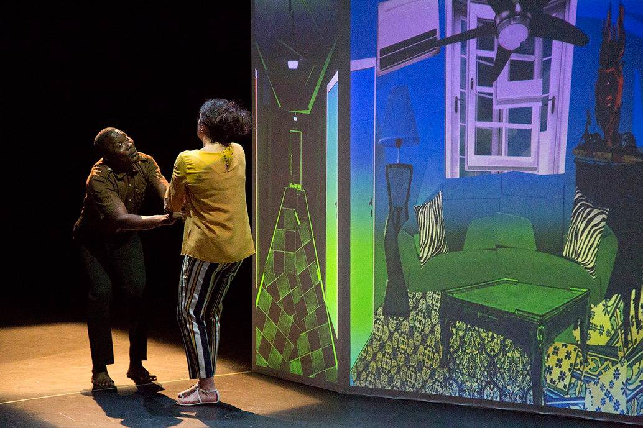
Voir le monde comme il va, s’accepter en tant qu’êtres humains et ce en toute considération des diversités. C’est ce que propose en toile de fond « Zokwézo », un spectacle de théâtre qui dans sa représentation a donné des frissons le 15 mars à l’Institut Goethe et le 13 mars à l’Institut français d’Abidjan. C’est une collaboration du Bénin (compagnie des Diseurs de vérité) et de la Suisse (compagnie Apsara) avec la mise en scène de Andrea Novicov, sur une d’écriture de Julien Mabiala Missila.
Andréa Novicov semble avoir pour projet : sensibiliser sur le fait que les temps changent et qu’il faudra se retrouver, entrer en contact pour ensemble faire avec son temps et pourquoi pas faire face à son temps. Et le numérique avec son cortège (internet, tic) parait être un pont vers la concrétisation de ce dessein. La thématique et le traitement de Zokwézo donnent à suivre un théâtre contemporain dont la mise en scène tutoie la technologie de pointe. Le champ lexical du numérique parcourant le texte ; les tics qui sont au cœur de la régie de ce spectacle et des accessoires de scène (ordinateur, téléphone appel vidéo, écran géant, sonnerie) ne font que confirmer le pouvoir d’unification que concède au tic le metteur en scène. Delphine et Boulass sont voisins depuis 2 mois sans se connaitre au-delà de « il est noir, je suis blanche » mais il a fallu un souci d’ordinateur pour que les deux se croisent et deviennent liés.

Abidjan – MASA 2018

Le 16 mars 2018

Eric Azanney

9ème festival international de théâtre de Béjaïa : une surprise suisse nommée « Zokwezo »
Un sujet délicat
La pièce a abordé cette thématique de l’homosexualité sans toutefois tomber dans les clichés qui minent ce sujet, délicat notamment en Afrique. La pertinence du texte de la pièce, écrit par le jeune prometteur auteur congolais Julien Mabiala Bissila fait que la pièce peut être jouée dans les pays les plus fermés à ce sujet. Lors du café-théâtre tenu dans la matinée d’hier au niveau du théâtre régional de Béjaïa, Silvia Barreiros affirme « aimer traiter des sujets graves, mais avec des scènes légères, abordable à toute la population. J’aime débattre de ça avec les gens, avoir des avis différents, réfléchir, faire avancer les choses. Je défends le théâtre, l’échange, l’ouverture. Dans la pièce, je ne défends pas spécialement l’homosexualité, mais plutôt les droits humains, le respect d’autrui et l’acceptation des différences. Avec ce thème de l’homosexualité, ça peut paraître curieux, mais ce spectacle est celui qui m’a posé le moindre de problèmes » dit-elle. Elle ajoute être surprise par les réactions très positives pour la pièce dans des pays réputés très retissants sur ce sujet. Silvia Barreiros explique comment l’idée de « Zokwezo », représenté la veille, est né à Béjaïa, lors de sa rencontre avec le comédien béninois Nicolas de Dravo Houénou, qui l’a accompagnée lors de ce rendez-vous. Cette rencontre a eu lieu au cours de ce même festival international du théâtre en 2013. « J’avais en tête de faire un projet un peu similaire à celui-là, mais qui allait se faire plutôt en hommage au film. C’était une histoire qui se déroulait en Europe. Mais lorsque j’ai rencontré Nicolas de Dravo Houénou, j’ai eu l’idée de monter cette pièce dont le récit se déroule en Afrique », témoigne-t-elle.
Le Temps d’Algérie
19 octobre 2018
Arezki Ibersiene
Zokwezo – Une journée particulière
La «gouaille» de Silvia Barreiros
Et voilà que Delphine, femme mariée ayant quatre grands enfants, a envie de Boulass comme amant. Et Boulass a envie de Delphine comme amie. Une incompréhension de la part de Delphine. Elle a trouvé celui qui lui rendra ses sens de femme. Mais, il la repousse. Boulass lui avoue être «pédé». Tout cela sous le regard et surtout les oreilles du gardien de l’immeuble. L’histoire aurait pu être «24 heures dans la vie d’une femme » de Stefan Zweig. Elle est juste une journée particulière. Delphine aurait pu rester une femme sans relief n’eût été la «gouaille» de la comédienne suisse d’origine espagnole Silvia Barreiros, rendant son personnage vaudevillesque. Delphine, femme d’expatrié, femme au foyer, se comporte comme presque toutes les expatriées : regard hautain et supérieur envers l’Afrique subsaharienne et les Africains, ayant presque une phobie d’eux. On pourrait la détester. Mais voilà, Silvia Barreiros a su incarner le personnage de telle manière que sa gestuelle faisait autant rire que le texte. Oui «Zokwezo» n’est pas une pièce où l’on se morfond sur les destins croisés de deux êtres. «Zokwezo» fait rire et doublement rire pour ceux des spectateurs qui connaissent bien et la culture européenne et la culture africaine subsaharienne, dans leurs généralités.
Un décor virtuel
Delphine les mimiques d’Européennes. Le gardien les mimiques africaines subsahariennes. Un gardien réactionnaire, qui peut admettre, à la rigueur, l’adultère mais pas l’homosexualité. Boulass entre les deux, fin, guindé mais sensible. Nicolas de Dravo Houénou et Bardol Migan ont également assuré dans leurs rôles. Le premier de par son expérience de la scène. Le second de par sa volonté de rattraper son aîné. Deux cubes étaient les seuls éléments permanents et réels de la pièce, sans tenir compte de la corde à linge et des draps qu’étendaient Delphine. Le reste du décor (les appartements de Boulass et Delphine, le toit) était des éléments virtuels, projetés sur trois panneaux. Pourquoi tourner lourd quand on peut tourner léger ? Cette pièce coproduite et co-jouée montre que même si l’on appartient à des mondes différents, des cultures différentes, sur scène, les barrières s’affaissent.
Le Temps Tunisie
17 décembre 2018
Zouhour HARBAOUI

